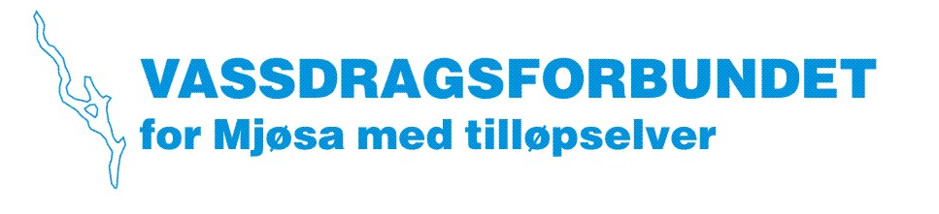
Medlemmer i Vassdragsforbundet og andre brukerinteresser i vannområde Mjøsa innkalles til

Årsmøte og fagdag på Honne Hotell og Konferansesenter, Biri torsdag 11. april 2024, kl 08.30 – 15.30
Du kan delta fysisk eller digitalt (se møtelenke)

Arrangementet er kostnadsfritt for deltakerne.
Påmelding senest 2. april til odd.stuen@statsforvalteren.no
Presiser om du møter på Honne eller deltar digitalt (Teams),
om du er med hele dagen eller bare på fagdelen, og om du vil ha lunsj

Årsmøtet

kl 08.30 – 09.00 Frammøte, registrering og kaffe

kl 09.00 – 09.30 Innledningsforedrag om «Verdien av Mjøsa»
Morten Aas, Forum for natur og friluftsliv (FNF) Innlandet

kl 09.30 – 12.00 Årsmøte i Vassdragsforbundet for Mjøsa med tilløpselver
Faste saker:
- Opptelling av stemmeberettigede
- Valg av møteleder og sekretær
- Valg av to til å undertegne protokollen
- Lovlig innkalling av årsmøtet
- Årsberetning og årsoppgjør 2023
- Årsmelding 2023
- Orientering om budsjett for 2024
- Medlemsavgifter for 2025
- Vedtektsendringer
- Valg av styreleder og nestleder
- Valg av øvrige styremedlemmer
- Valg av valgkomité
- Oppnevning av revisor
- Overvåkingsprogram 2024
Orienteringer:
      - Ev. omorganisering av vannområde Mjøsa og Vassdragsforbundet –
Informasjon og presentasjon av resultater fra spørreundersøkelsen
      - Orientering om lokal forbrukeraksjon mot miljøgifter
      - Nytt fra vannforvaltningsarbeidet
      - Oppdatert vannforvaltningsplan: Planprogram og hovedutfordringer

kl 12.00 – 13.00 Lunsj

Fagdagen – Vannforvaltningsutfordringer i et endret klima
Møteleder: Morten Aas, FNF Innlandet

kl 13.00 – 13.40 Mjøsovervåkingen i 2023 – Resultater og analyser
Jan-Erik Thrane, Norsk institutt for vannforskning (NIVA)

kl 13.40 – 14.00 Klimautfordringer, beredskap og statsforvalterens samordnende rolle – Sigurd Tremoen, assisterende statsforvalter (Innlandet)

kl 14.00 – 14.15 Kaffe og beinstrekk

kl 14.15 – 14.45 Nitrogenutfordringer i Innlandet og Oslofjorden
Sigrid H. Pålsrud og Linn Christin M. Rueslåtten, Statsforvalteren i Innlandet

kl 14.45 – 15.00 Forskrift om regionale miljøkrav (RMK) for Innlandet
Ola Hegge, Statsforvalteren i Innlandet

kl 15.00 – 15.30 Utspørring av innlederne ved møteleder

kl 15.30 Vel hjem!

Lillehammer, 11. mars 2024
Eirik Røstadsand /sign./
styreleder

